Émission Il était une fois des Lorrains

https://www.francebleu.fr/emissions/il-etait-une-fois-des-lorrains/serge-montcho-une-double-vie-de-couturier-et-brancardier-a-luneville-3074494

Serge Montcho, une double vie de couturier et brancardier à Lunéville
Écouter (8 min)
Partager
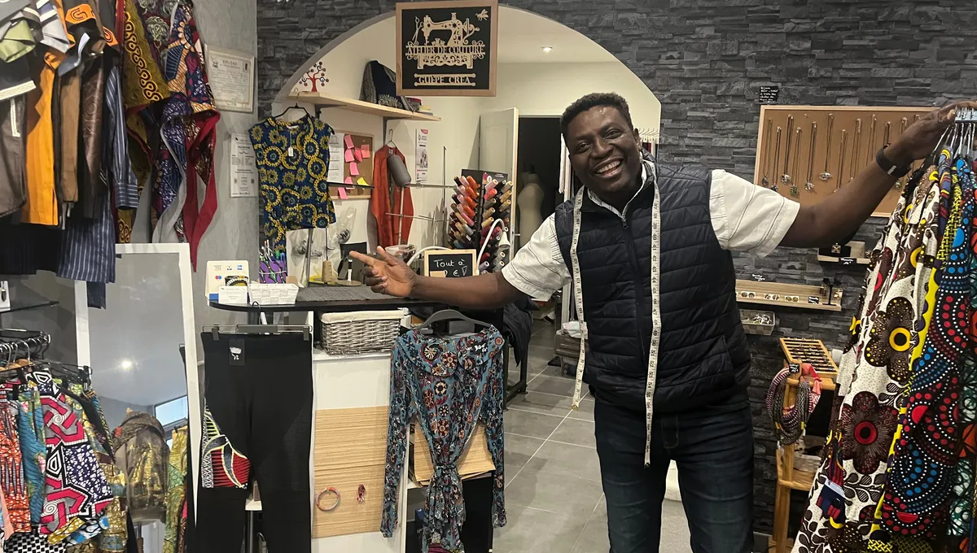
Véronique Lorre
Diffusé le Rediffusé le
Publié le mardi 19 novembre 2024
Serge Montcho, couturier béninois installé à Lunéville apporte une touche africaine à la mode. Il fusionne les tissus traditionnels béninois et les coupes françaises, créant ainsi des pièces uniques et pleine de vitalité. Découvrez son parcours inspirant et son travail artisanal.
Lorsqu'il est arrivé en France, Serge Montcho a été frappé par l'uniformité des vêtements sombres et austères. C'est ce contraste entre la mode en France et la richesse des tissus africains qui l'a poussé à ouvrir sa boutique et à y intégrer des couleurs vives et des motifs africains. Découvrez, dans "Il était une fois des lorrains," ses origines et son parcours jusqu'à la création de la boutique Guêpe Créa à Lunéville.

